目录
4 编译预处理实验 3
4.1 实验目的 3
4.2 实验内容 3
4.3 实验小结 14

4 编译预处理实验
4.1 实验目的
（1）掌握文件包含、宏定义、条件编译和assert宏的使用；
（2）练习使用集成开发环境中的调试功能：单步执行、设置断点、观察变量值。
（3）熟悉多文件编译技术
4.2 实验内容
1．程序改错
下面是用宏来计算平方差、交换两数的源程序.在这个源程序中存在若干错误，要求对该程序进行调试修改，使之能够正确完成指定任务。
01 /*实验4-1改错与跟踪调试题程序：计算平方差、将换两数*/
02 #include<stdio.h>
03 #define SUM a+b
04 #define DIF a-b
05 #define SWAP(a,b) a=b,b=a
06 int main()
07 {
08 int a,b;
09 printf("Input two integers a, b:");
10 scanf("%d%d", &a,&b);
11 printf("\nSUM=%d\n the difference between square of a and square of b is:%d",SUM, SUM*DIF);
12 SWAP(a,b);
13 printf("\nNow a=%d,b=%d\n",a,b);
14 return 0;
15 }
解答：
- 错误修改
  - 第3行的替换体部分需要加括号，改为：
#define SUM( a+b)
  - 第4行的替换体部分需要加括号，改为：
#define DIF (a-b)
  - 第5行的交换函数逻辑错误，改为：
#define SWAP(a,b) a=b+a,b=a-b,a=a-b
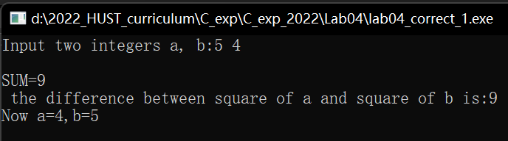
- 运行截图如图4-1所示。
图4-1 程序改错题运行截图
2．程序修改替换
下面是用函数实现求三个数中最大数、计算两浮点数之和的程序。在这个源程序中存在若干语法和逻辑错误。
要求：（1）对这个例子程序进行调试修改，使之能够正确完成指定任务；
（2）用带参数的宏替换函数max，来实现求最大数的功能。
/*实验4-2程序修改替换题程序*/
#include<stdio.h>
int main(void)
{
int a, b, c;
float d, e;
printf("Input three integers:");
scanf("%d %d %d",&a,&b,&c);
printf("\nThe maximum of them is %d\n",max(a,b,c));

printf("Input two floating point numbers:");
scanf("%f %f",&d,&e);
printf("\nThe sum of them is %f\n",sum(d,e));
return 0;
}

int max(int x, int y, int z)
{
int m=z;
if (x>y)
if(x>z) m=x;
else
if(y>z) m=y;
return m;
}

float sum(float x, float y)
{
return x+y;
}
解答：
（1）第一问
a）修改后的源程序清单。
/*实验4-2程序修改替换题程序*/
#include <stdio.h>
int max(int x, int y, int z);
float sum(float x, float y);
int main(void)
{
int a, b, c;
float d, e;
printf("Input three integers:");
scanf("%d %d %d", &a, &b, &c);
printf("\nThe maximum of them is %d\n", max(a, b, c));

printf("Input two floating point numbers:");
scanf("%f %f", &d, &e);
printf("\nThe sum of them is %f\n", sum(d, e));
return 0;
}

int max(int x, int y, int z)
{
int m = z;
if (x > y)
if (x > z)
m = x;
else if (y > z)
m = y;
return m;
}

float sum(float x, float y)
{
return x + y;
}
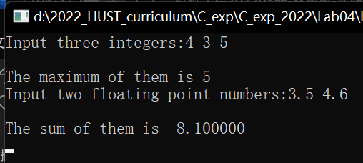
b）运行截图如图4-2所示。
图4-2 程序修改题（1）运行截图
- 第二问
  - 修改后的源程序清单。
/*实验4-2程序修改替换题程序*/
#include <stdio.h>
#define max(x, y, z) (x >= y && x >= z ? x : (y >= x && y >= z ? y : z))
float sum(float x, float y);
int main(void)
{
int a, b, c;
float d, e;
printf("Input three integers:");
scanf("%d %d %d", &a, &b, &c);
printf("\nThe maximum of them is %d\n", max(a, b, c));

printf("Input two floating point numbers:");
scanf("%f %f", &d, &e);
printf("\nThe sum of them is %f\n", sum(d, e));
return 0;
}
float sum(float x, float y)
{
return x + y;
}
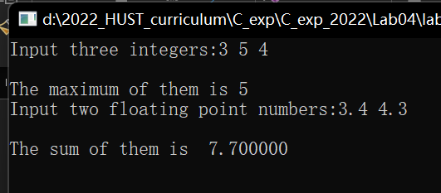
b）运行截图如图4-3所示。
图4-3 程序改错题运行截图
3．跟踪调试
下面程序利用R计算圆的面积s，以及面积s的整数部分。现要求：
（1）修改程序，使程序编译通过且能运行；
（2）单步执行。进入函数integerl_fraction时，watch窗口中x为何值？在返回main时, watch窗口中i为何值？
（3）修改程序，使程序能输出面积s值的整数部分（要求四舍五入），不会输出错误信息assertion failed。

/*实验4-3跟踪调试题程序利用R计算圆的面积s*/
#define R
int main(void)
{
float r, s;
int s_integer=0;
printf ("Input a number: ");
scanf("%f",&r);
#ifdef R
s=3.14159*r*r;
printf("Area of round is: %f\n",s);
s_integer=integer_fraction(s);
assert((s-s_integer)<0.5);
printf("The integer fraction of area is %d\n", s_integer);
#endif
return 0;
}

int integer_fraction(float x)
{
int i=x;
return i;
}
解答：
- 修改程序
  - 源程序清单
/*实验4-3跟踪调试题程序利用R计算圆的面积s*/
#include <stdio.h>
#include <assert.h>
#define R
int integer_fraction(float x);
int main(void)
{
float r, s;
int s_integer = 0;
printf("Input a number: ");
scanf("%f", &r);
#ifdef R
s = 3.14159 * r * r;
printf("Area of round is: %f\n", s);
s_integer = integer_fraction(s);
assert((s - s_integer) < 0.5);
printf("The integer fraction of area is %d\n", s_integer);
#endif
return 0;
}

int integer_fraction(float x)
{
int i = x;
return i;
}
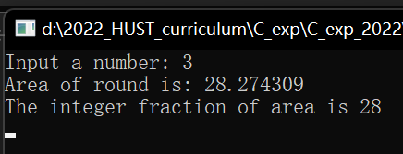
  - 运行截图如图4-4所示
图4-4 跟踪调试题（1）运行截图
- 单步执行
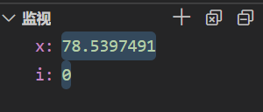
x的值：78.5397491
图4-5 跟踪调试题（2.1）运行截图
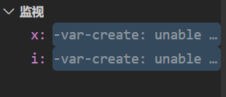
i的值：不可见
图4-6 跟踪调试题（2.2）运行截图
- 修改程序
  - 源程序清单
/*实验4-3跟踪调试题程序利用R计算圆的面积s*/
#include <stdio.h>
#include <assert.h>
#define R
int integer_fraction(float x);
int main(void)
{
float r, s;
// int s_integer = 0;
printf("Input a number: ");
scanf("%f", &r);
#ifdef R
s = 3.14159 * r * r;
printf("Area of round is: %f\n", s);
// s_integer = integer_fraction(s);
// assert((s - s_integer) < 0.5);
printf("The integer fraction of area is %.0f\n", s);
#endif
return 0;
}

int integer_fraction(float x)
{
int i = x;
return i;
}
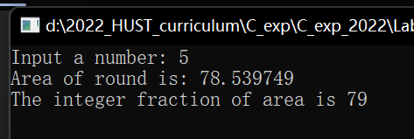
  - 运行截图如图4-7所示
图4-7 程序修改题运行截图
4．程序设计
（1）三角形的面积是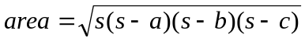，其中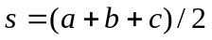，a,b,c为三角形的三边，要求编写程序用带参数的宏来计算三角形的面积。定义两个带参数的宏，一个用来求s，另一个用来求area。
A） 算法设计思路
- 读入a,b,c
- 通过宏函数计算s和area并输出
B） 源程序清单
#include <stdio.h>
#include<math.h>
#define GET_S(a,b,c) (a+b+c)/2.0
#define GET_AREA(a,b,c) sqrt(GET_S(a,b,c)*(GET_S(a,b,c)-a)*(GET_S(a,b,c)-b)*(GET_S(a,b,c)-c))
int main(){
float a,b,c;
scanf("%f%f%f",&a,&b,&c);
printf("%.2f",GET_AREA(a,b,c));
return 0;
}
C） 测试
a） 测试数据
表4-1 编程题1的测试数据
测试用例 | 输入数据 |  |  | 预期结果
测试用例 | a | b | c | 预期结果
用例1 | 3 | 4 | 5 | 6.00
用例2 | 12 | 13 | 14 | 72.31

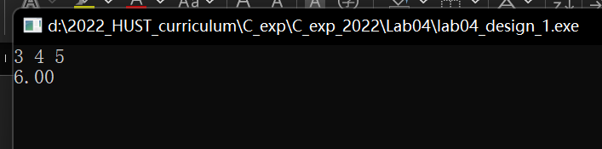
b） 运行截图
图4-8 程序设计题1样例1运行截图

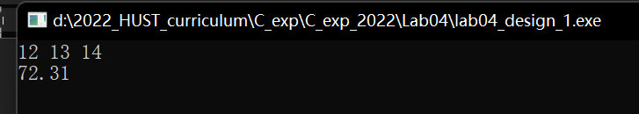
图4-9 程序设计题1样例2运行截图
（2）用条件编译方法来编写程序。输入一行英文字符序列，可以任选两种方式之一输出：一为原文输出；二为变换字母的大小写后输出。例如小写‘a’变成大写‘A’，大写‘D’变成小写‘d’，其他字符不变。用#define命令控制是否变换字母的大小写。例如，#define CHANGE 1 则输出变换后的文字，若#define CHANGE 0则原文输出。
A） 算法设计思路
- 读入字符串
- 判断是否宏定义change为1
  - 是则进行变换
  - 否则不进行操作
- 输出处理后的字符串
B） 源程序清单
#include <stdio.h>
#include <ctype.h>
#include <string.h>

#define CHANGE 0

int main()
{
char str[100] = {};
fgets(str, 100, stdin);
#ifdef CHANGE
if (CHANGE == 1)
{
int len = strlen(str);
for (int i = 0; i < len; i++)
if (isupper(str[i]))
str[i] = tolower(str[i]);
else
str[i] = toupper(str[i]);
}
#endif
fputs(str, stdout);
return 0;
}
C） 测试
a） 测试数据
She told me em dlot ehS
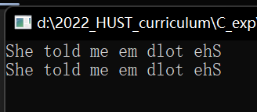
b） 运行截图
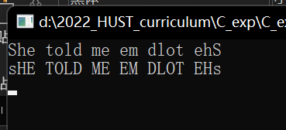
图4-10 程序设计题2 #define CHANGE 0 运行截图
图4-11 程序设计题2 #define CHANGE 1 运行截图
（3）假设一个C程序由file1.c和file2.c两个源文件及一个file.h头文件组成，file1.c、file2.c和file.h的内容分别如下所述。试编辑该多文件C程序，补充file.h头文件内容，然后编译和链接。然后运行最后生成的可执行文件。
/*源文件file1.c的内容*/
#include "file.h"
int x,y; /* 外部变量的定义性说明 */
char ch; /* 外部变量的定义性说明 */
int main(void)
{
x=10;
y=20;
ch=getchar();
printf("in file1 x=%d,y=%d,ch is %c\n",x,y,ch);
func1();
return 0;
}

/*源文件file2.c的内容为：*/
#include "file.h"
void func1(void)
{
x++;
y++;
ch++;
printf("in file2 x=%d,y=%d,ch is %c\n",x,y,ch);
}
4.3 实验小结
了解了C语言中通过assert抛出异常的方法，进一步加深了对于C语言的理解。了解了多文件编译技术。

